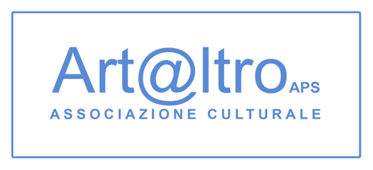
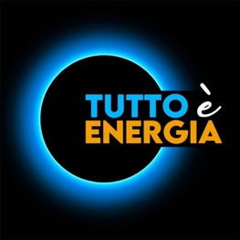

COMUNICATO STAMPA

TUTTO È ENERGIA 2026
Aperta la call per artisti e creativi: candidature entro il 31 luglio 2026

L'Associazione culturale Art@ltro APS annuncia l'apertura delle candidature per la seconda edizione di "TUTTO è ENERGIA", la manifestazione artistica e culturale che si terrà a Massa Marittima e Monterotondo Marittimo (GR) dall'11 al 27 settembre 2026.

Il progetto invita artisti e creativi a confrontarsi con il tema dell'Energia, intesa come principio fondamentale dell'esistenza, forza che anima l'universo, la natura, gli esseri viventi e le molteplici dimensioni dell'esperienza umana. Un tema di grande attualità che ciascun partecipante potrà interpretare liberamente attraverso la propria sensibilità e il proprio linguaggio espressivo.

Durante l'intera manifestazione verrà allestita una grande mostra collettiva nel Palazzo Del Debbio a Massa Marittima che accoglierà opere di pittura, fotografia, grafica, scultura, installazione e tecniche miste, offrendo al pubblico una riflessione corale su una delle questioni più profonde e universali del nostro tempo.
La manifestazione, realizzata con il coinvolgimento di numerosi enti e realtà culturali del territorio, con la collaborazione dei Comuni di Massa Marittima e Monterotondo Marittimo, con il patrocinio della Regione Toscana e del Parco Nazionale delle Coline Metallifere, si propone di valorizzare l'arte contemporanea come strumento di conoscenza, dialogo e partecipazione.

COME PARTECIPARE
Gli artisti interessati dovranno inviare entro il 31 luglio 2026 all'indirizzo e-mail artaltro@gmail.com:
• modulo di adesione compilato e firmato in formato PDF;
• una fotografia dell'opera candidata in formato JPEG
Ogni artista può presentare una sola opera.
La selezione sarà effettuata sulla base del materiale ricevuto. Gli artisti ammessi saranno informati entro il 13 agosto e parteciperanno alla mostra collettiva allestita presso Palazzo Del Debbio.

PREMI
Una giuria tecnica composta da professionisti del settore assegnerà:
• Primo Premio: mostra personale presso la Galleria Spaziografico di Massa Marittima
• Secondo Premio: mostra personale presso la Sala Espositiva Comunale di Monterotondo Marittimo.
Potranno inoltre essere attribuite menzioni e riconoscimenti speciali.
Art@ltro invita artisti provenienti da ogni ambito della ricerca contemporanea a contribuire con la propria creatività e sensibilità alla costruzione di una riflessione collettiva sul tema dell'Energia nelle sue infinite forme e manifestazioni.

Regolamento e modulo di adesione, oltre a tutte le informazioni, sono reperibili sul sito:: www.artaltro.it | Link diretto: https://www.artaltro.it/le-nostre-idee/mostre

SCADENZE
• Termine per l'invio delle candidature: 31 luglio 2026
• Comunicazione agli artisti selezionati: entro il 13 agosto 2026
• Mostra collettiva: dall'11 al 27 settembre 2026
• Cerimonia di premiazione: 19 settembre 2026

Associazione culturale Art@ltro APS
Palazzo Pannocchieschi
Via della Libertà 15 – 58024 Massa Marittima (GR)
Cell. 333 9777614
E-mail: artaltro@gmail.com
Sito web: www.artaltro.it

Associazione culturale Art@ltro APS | Via della Libertà 15 - 58024 Massa Marittima (GR)
c.f. 93170550235 | artaltro@gmail.com | https://www.artaltro.it | +39.0566 940215 - 3339777614

